Výkaz dveří
 | umístění | Rozměr otvor/cm | Obložka šířka/cm |  | Cena dveře | Cena montáž
1. | Zádveří chodba | 99 x 234 | 36,5 | nad dveřmi prosklený nadsvětlík
2. | Pokoj hosté | 87 x 199 | 35,5
3. | Koupelna hosté | 77 x 194 | 20,0
4. | spíž | 77 x 199 | 14,5
5. | WC | 77 x 199 | 16,5
6. | kuchyně | 97 x 199 | 16,0
7. | Pokoj 1 - I. NP | 85 x 199 | 15,2
8. | Šatna pokoj 1 – I NP | 85 x 204 | 39,5
9. | WC I.NP | 76 x 199 | 10,5
10. | Koupelna I. NP | 76 x 199 | 11,4
11. | Pokoj I.NP | 86 x 199 | 15,0
12. | Pokoj I. NP | 84 x 199 | 15,3
Dveře zaměřoval truhlář, ovšem předpokládám vlastní zaměření před výrobou,

Materiál: dřevo, smrk/borovice
Tvar: kazetové dveře viz ilustrativní foto,
Povrchová úprava: drásání + olej
Preferuji kvalitu zpracování s drobnými „okrasnými“ prvky
Místo montáže: Bystré u Poličky, okr. Svitavy

V případě spokojenosti s kvalitou prací budu objednávat rovněž kuchyňskou linku ve stylu Provance
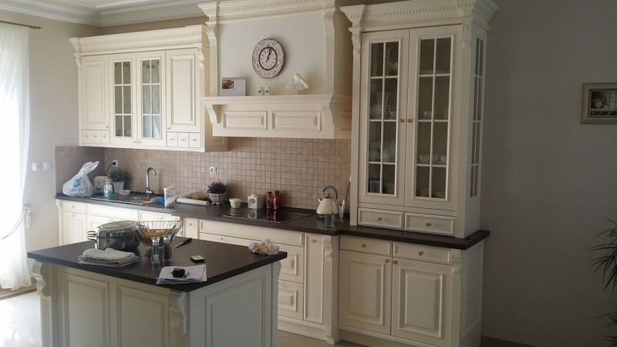

- 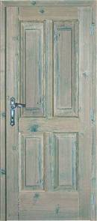 2) 

 